提升企業誠信與透明的行動方案

鄭敏惠／台灣透明組織副執行長
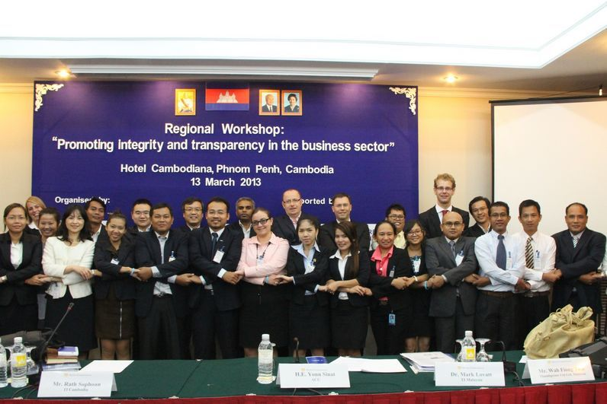
「提升企業誠信與透明」區域工作坊的柬埔寨分會主辦團隊、官方與當地商會代表，以及各分會代表與TI總部人員於第一天會後合影。前排左五為柬埔寨透明組織執行長Kol Preap，左六為TI秘書處亞太計劃代表Samantha Grant，左二為本會副執行長鄭敏惠。 （照片／國際透明組織提供）

國際透明組織於2013年3月11日、12日在柬埔寨金邊舉辦「提升企業誠信與透明」區域工作坊（BIP）。本次工作坊在國際透明組織秘書處與馬來西亞分會支持下，由柬埔寨分會主辦，計有來自台灣、韓國、中國大陸、印尼與越南等分會與準分會代表參加，以及柬埔寨的政府反貪機關首長與金融企業等人士與會。除就企業行賄成因與如何防制進行討論外，亦分享馬來西亞推動企業誠信的作法與成功經驗；以下即分別從建立乾淨優質企業與如何提升企業誠信二面向，提出相關的觀察。

Clean Business is Good Business 乾淨企業就是優質企業

國際透明組織（2008）曾指出：「貪腐會讓全球性企業總成本增加一成以上；如果外商從低度貪腐的國家轉設置在中高度貪腐國家時，則會相當於增加二成的稅負；同時發展中國家的貪腐，亦會使採購契約成本增加二成五」；前述數據顯示貪腐會使企業與國家付出昂貴的社會成本，此外也存在著傷害企業品牌與聲譽的風險，以及導致市場競爭更為扭曲的外溢效果；換言之，貪腐乃是形塑優質企業與進入全球市場的關鍵挑戰與障礙。

至於建立企業誠信與透明又有何好處呢？它不僅可展現企業社會責任的核心價值，亦可為企業帶來諸多的效益，包含透過加強採購程序與契約的管理、提升供應鏈誠信與企業財務控制等健全的公司治理作為，可避免財務損失或觸法、降低品牌風險、增加企業競爭力，並可激勵員工士氣，以及增強投資者與國際銀行的吸引力；亦即企業誠信不僅是風險管理，亦可建立符合全球準則的企業營運體質，可為企業帶來更長遠的實質保障。

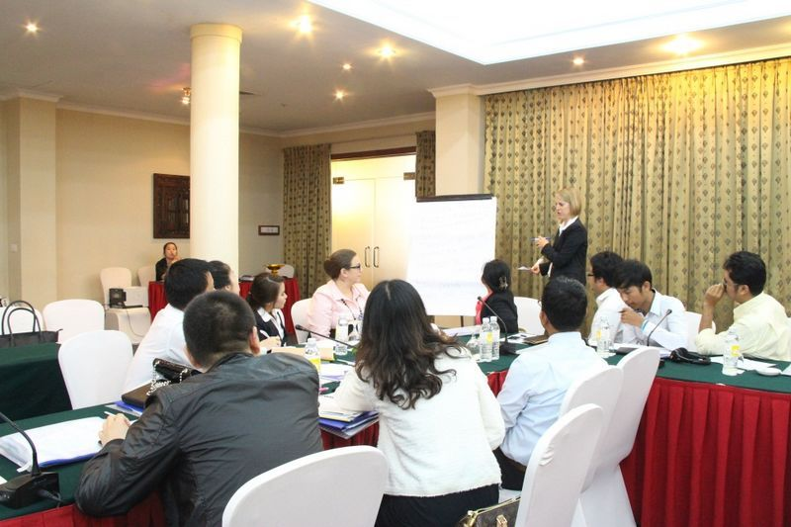
區域工作坊討論情形。 （照片／國際透明組織提供）

Making it happen：推動企業誠信的行動方案

近年來打擊貪腐已成為國家與國際治理的新動能，許多國家紛紛引進新的反貪法令，在企業誠信的行動方案上，則可透過與非政府組織的合作，來協助建立企業內部倫理規範及監督機制；國際透明組織推動企業誠信的行動方案臚列如下：

其一、擬透過財務誠信與企業誠信指標的建構，以建立衡量企業誠信的機制；此做法主要透過三大構面的指標體系來檢驗資本市場的企業操守，對於政府金管會機關而言，則可作為未來評比廠商與考核官股銀行的依據。

其二、建立一體適用的金融業規範，由於政府對於官、民營銀行，抑或個人、企業體的金融規範可能存在著適用差異，往往造成大筆資金來源不明，以及民營銀行在政商結構下涉及洗錢的金額日益龐大等現象，對於財經市場的金融秩序造成嚴重傷害，故政府規範應思考如何使銀行業不會滋生法外模糊空間（no immunity）的防制之道。

其三、擬鼓勵各分會建立警示機制；由於當今成立紙上公司（paper company）、政治人物洗錢等銀行弊案叢生，為使銀行端更認識客戶財富狀況，可透過世界各分會提供政治人物名單標記的資料庫，以做為銀行對於存款名單的勾稽比對，進而避免非法金錢在銀行流通。

其四、針對一般企業提供建立誠信機制的輔導與協助，目前以馬來西亞分會的推動最具成效；由於馬來西亞為世界第25大貿易國，如何符合全球市場準則、以取得貿易商機成為當地企業當務之急；馬來西亞分會除積極與政府合作推動企業誠信宣言外，為協助當地企業營運體質更臻健全，以建立國際貿易優勢，該會以專案計畫籌措經費設立企業誠信方案中心（BIP Unit），以專案收費方式協助企業進行內部營運誠信與透明的診斷、訓練與輔導等，該中心根據企業規模提供三個月到一年不等的輔導專案，並依據企業的規模、員工數與風險程度酌收費用；目前已成功輔導二十餘家企業建立誠信透明機制。
註：企業社會責任（Corporate Social Responsibility,CSR），係指企業必須重視：倫理/品德、股東權益、勞動人權、供應商管理、消費者權益、環境、社區參與、財務績效、資訊揭露及對各利害相關人的責任等。
資料來源：台灣透明組織2013.08月電子報

廉能是政府的核心價值，貪腐足以摧毀政府的形象
公務員應堅持廉潔，拒絕貪腐

